**RETEKESS Пейджинговая система Руководство пользователя**

**TD158**

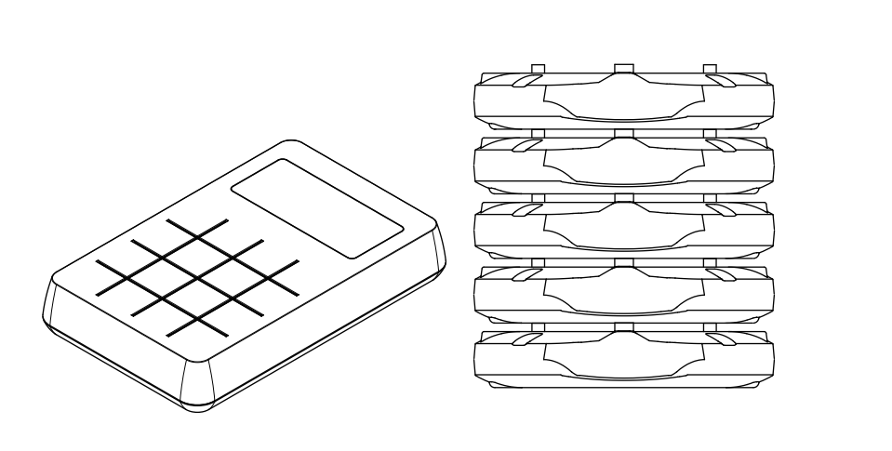

**Внедрение продукции**

Благодарим вас за использование системы оповещения Retekess, она использует беспроводную радиочастотную технологию. Гость TD158

Пейджинговая система состоит из 1 клавишного передатчика и 10 подстаканников. К каждому передатчику с клавиатурой можно подключить до 999 пейджеров. Широко используется в ресторанах быстрого питания, кофейнях, пиццерии.

магазины, магазины 4S, церкви и другие места, где много гостей ждут своих услуг.

Система повышает общую эффективность и уровень обслуживания, снижает трудозатраты и улучшает имидж.

КАК ПОЛЬЗОВАТЬСЯ СИСТЕМОЙ ПЕЙДЖИНГА?

1) Гости приходят в ресторан и делают заказ. Официант выдает каждому гостю пейджер для подставок;

на каждом пейджере есть номер (№ 1 ~ 999).

2) Когда заказ будет прочитан, официант у прилавка нажмет номер на передатчике.

Соответствующий гость получает беспроводной сигнал посредством вибрации своего каботажного пейджера, мигания светодиода или

пищит, затем он знает, что заказ готов, и идет к прилавку, чтобы взять свою еду.

**Параметры**

|  |  |
| --- | --- |
| **Пейджер** | |
| Рабочее напряжение | 3,7 В постоянного тока (аккумулятор) |
| Частота приема | 433MHz |
| Резервный ток | 10mA |
| Время ожидания | 12 часов |
| Чувствительность приема | -103DB |
| Емкость батареи | 300mAh |
| Технология модуляции | AM |
| Размер | 80.5*15mm |

|  |  |
| --- | --- |
| **Передатчик клавиатуры** | |
| Измерение | 162*98*40mm |
| Материал корпуса | abs |
| Передающая мощность | 400mW |
| Резервная мощность | 600mW |
| Максимум. Мощность | 1W |
| Частота передачи | 424.8-469.025MHZ |
| Источник питания | 12V/1A |
| Метод нажатия клавиш | Нажатие клавиши |
| Модуляция | FM |